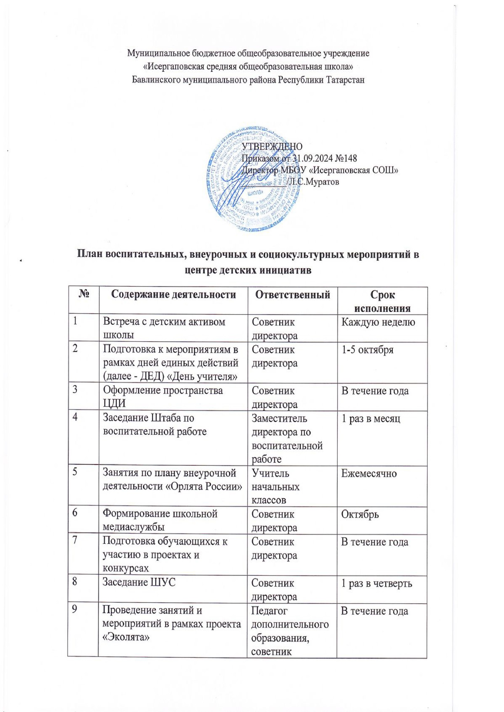
9 | Проведение занятий и мероприятий в рамках проекта «Эколята» | Педагог дополнительного образования, советник директора | В течение года
10 | Проведение занятий и мероприятий в рамках программы «Юнармия» | Куратор Юнармии, Учитель ОБЗР | В течение года
11 | Подготовка и проведение мероприятий в рамках ДЕД «День отца в России» | Советник по воспитанию | 10-14 октября
12 | Подготовка и проведение мероприятий в рамках ДЕД «Международный день школьных библиотек» | Советник директора | 18-24 октября
13 | Работа с активом классов | Советник директора | еженедельно
 | Работа с активом обучающихся школьной медиа службы | Советник директора | еженедельно
14 | Подготовка и проведение мероприятий в рамках ДЕД «День народного единства» | Советник директора | 24 октября – 3 ноября
15 | Проведение мероприятий в рамках программы «Нескучные каникулы» | Советник директора | 31 октября – 3 ноября
17 | Проведение акций (по Плану Министерства образования и науки Республики Татарстан) | Советник директора, педагог организатор
18 | Организация занятости детей в каникулярный период | Советник директора, педагог организатор | 31 октября – 3 ноября
19 | Подготовка и проведение мероприятий в рамках ДЕД «День памяти погибших при исполнении служебных обязанностей сотрудников органов внутренних дел» | Советник директора | 2 - 7 ноября
20 | Встреча с участниками школьного волонтерского движения | Советник директора | 1 раз в неделю
21 | Подготовка и проведение мероприятий в рамках ДЕД «День начала Нюрнбергского процесса» | Советник директора | 15-18 ноября
22 | Подготовка и проведение мероприятий в рамках ДЕД «День матери» | Советник директора | 20-25 ноября
23 | Подготовка и проведение мероприятий в рамках ДЕД «День Государственного герба Российской Федерации» | Советник Директора | 25-30 ноября
24 | Проведение мероприятий по инициативе обучающихся | Советник директора педагог организатор | В течение года
25 | Подготовка и проведение мероприятий в рамках ДЕД «День неизвестного солдата» | Советник директора | 28 ноября – 2 декабря
26 | Подготовка и проведение мероприятий в рамках ДЕД «День инвалида» | Советник директора | 28 ноября – 2 декабря
27 | Подготовка и проведение мероприятий в рамках ДЕД «День добровольца (волонтера) России» | Советник директора | 30 ноября – 5 декабря
28 | Подготовка и проведение мероприятий в рамках ДЕД «Международный день художника» | Советник директора | 5 – 8 декабря
29 | Подготовка и проведение мероприятий в рамках ДЕД «День героев Отечества» | Советник директора | 5 – 9 декабря
30 | Подготовка и проведение мероприятий в рамках ДЕД «День Конституции Российской Федерации» | Советник директора | 7 – 12 декабря
31 | Подготовка и проведение мероприятий в рамках ДЕД «День российского студенчества» | Советник директора | 18-25 января
32 | Подготовка и проведение мероприятий в рамках ДЕД «День полного освобождения Ленинграда от фашистской блокады» | Советник директора | 23-27 января
33 | Подготовка и проведение мероприятий в рамках ДЕД «День освобождения Красной армией крупнейшего "лагеря смерти" Аушвиц-Биркенау (Освенцима) - День памяти жертв Холокоста» | Советник директора | 23-27 января
34 | Подготовка и проведение мероприятий, посвященных 80- летию освобождения Ростовской области от немецко-фашистских захватчиков | Советник директора | 9 – 31 января
35 | Подготовка и проведение мероприятий в рамках ДЕД «Победа Вооруженных сил СССР над армией гитлеровской Германии в 1943 в Сталинградской битве» | Советник директора | 30 января – 2 февраля
36 | Подготовка и проведение мероприятий в рамках ДЕД «День российской науки» | Советник директора | 3 – 8 февраля
37 | Подготовка и проведение мероприятий в рамках ДЕД «День памяти о россиянах, исполнивших служебный долг за пределами Отечеств» | Советник директора | 10-15 февраля
38 | Подготовка и проведение мероприятий в рамках ДЕД «Международный день родного языка» | Советник директора | 16 - 21 февраля
39 | Подготовка и проведение мероприятий в рамках ДЕД «День защиты Отечества» | Советник директора | 15-22 февраля
40 | Подготовка и проведение мероприятий в рамках ДЕД «200лет со дня рождения Константина Дмитриевича Ушакова» | Советник директора | 28 февраля – 3 марта
41 | Подготовка и проведение мероприятий в рамках ДЕД «Международный женский день» | Советник директора | 2 – 7 марта
42 | Подготовка и проведение мероприятий в рамках ДЕД «День воссоединения Крыма с Россией» | Советник директора | 13-17 марта
43 | Подготовка и проведение мероприятий в рамках ДЕД «Всемирный день театра» | Советник директора | 21-24 марта
44 | Подготовка и проведение мероприятий в рамках ДЕД «День космонавтики, 65 лет со дня запуска СССР первого искусственного спутника Земли» | Советник директора | 5-12 апреля
45 | Подготовка и проведение мероприятий в рамках ДЕД «День памяти о геноциде советского народа нацистами и их пособниками в годы Великой Отечественной войны» | Советник директора | 14-19 апреля
46 | Подготовка и проведение мероприятий в рамках ДЕД «Всемирный день Земли» | Советник директора | 17-21 апреля
47 | Подготовка и проведение мероприятий в рамках ДЕД «День российского парламентаризма» | Советник директора | 24-27 апреля
48 | Подготовка и проведение мероприятий в рамках ДЕД «Праздник Весны и Труда» | Советник директора | 24-28 апреля
49 | Подготовка и проведение мероприятий в рамках ДЕД «День Победы» | Советник директора | 27 апреля – 7 мая
50 | Подготовка и проведение мероприятий в рамках ДЕД «День детский общественных организаций России» | Советник директора | 13-19 мая
51 | Подготовка и проведение мероприятий в рамках ДЕД «День славянской письменности и культуры» | Советник директора | 19-24 мая
52 | Подготовка и проведение мероприятий в рамках ДЕД «День защиты детей» | Советник директора | 29 мая – 1 июня
53 | Подготовка и проведение мероприятий в рамках ДЕД «День русского языка» | Советник директора | 2 – 6 июня
54 | Подготовка и проведение мероприятий в рамках ДЕД «День России» | Советник директора | 6-9 июня
55 | Подготовка и проведение мероприятий в рамках ДЕД «День памяти и скорби» | Советник директора | 19-22 июня
56 | Подготовка и проведение мероприятий в рамках ДЕД «День молодежи» | Советник директора | 21-27 июня
57 | Подготовка и проведение мероприятий в рамках ДЕД «День семьи, любви и верности» | Советник директора | 3-7 июля
58 | Подготовка и проведение мероприятий в рамках ДЕД «День Военно-морского флота» | Советник директора | 24-28 июля
59 | Подготовка и проведение мероприятий в рамках ДЕД «День физкультурника» | Советник директора | 10-12 августа
60 | Подготовка и проведение мероприятий в рамках ДЕД | Советник директора | 18-21 августа
61 | «День государственного флага Российской Федерации» | Советник директора | 22 августа
62 | Подготовка и проведение мероприятий в рамках ДЕД «80 лет со дня победы советских войск над немецкой армией в битве под Курском в 1943 году» | Советник директора | 18-23 августа
63 | Подготовка и проведение мероприятий в рамках ДЕД «День российского кино» | Советник директора | 22-25 августа

